My house! Το σπίτι μου!

Αγαπητά παιδιά,
Εύχομαι να είστε όλοι γεροί και υγιείς μαζί με τις οικογένειές σας! Στο νέο μας μάθημα:
- θα μάθουμε να μιλάμε για τα δωμάτια του σπιτιού μας
- θα ακούσουμε ένα τραγούδι για τα δωμάτια
- θα δούμε ένα βίντεο
- θα μιλήσουμε μεταξύ μας για να ξαναθυμηθούμε κάποιες φράσεις στα Αγγλικά
- θα ζωγραφίσουμε ένα σπίτι και θα αρχίσουμε μια Πασχαλινή κατασκευή.

- Let’s start! Ας ξεκινήσουμε!

Rooms! Δωμάτια

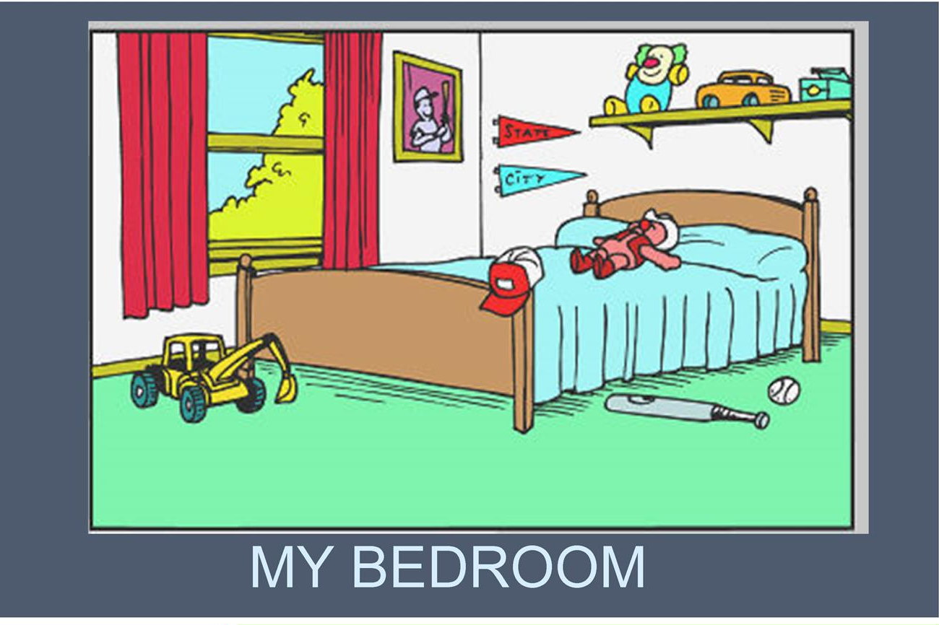

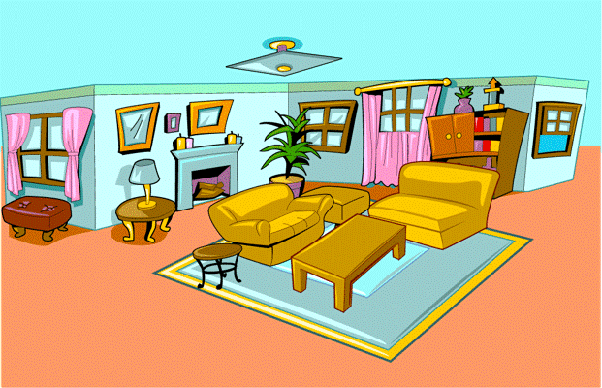
Living room /sitting room

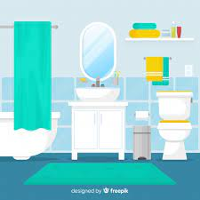
Bathroom
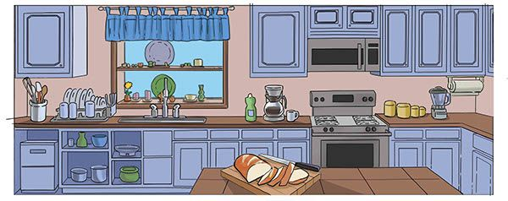
kitchen
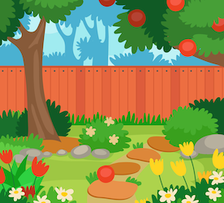

Garden
- Let’s talk! Ας μιλήσουμε
Where are you? Πού είσαι;
I am in the bedroom.

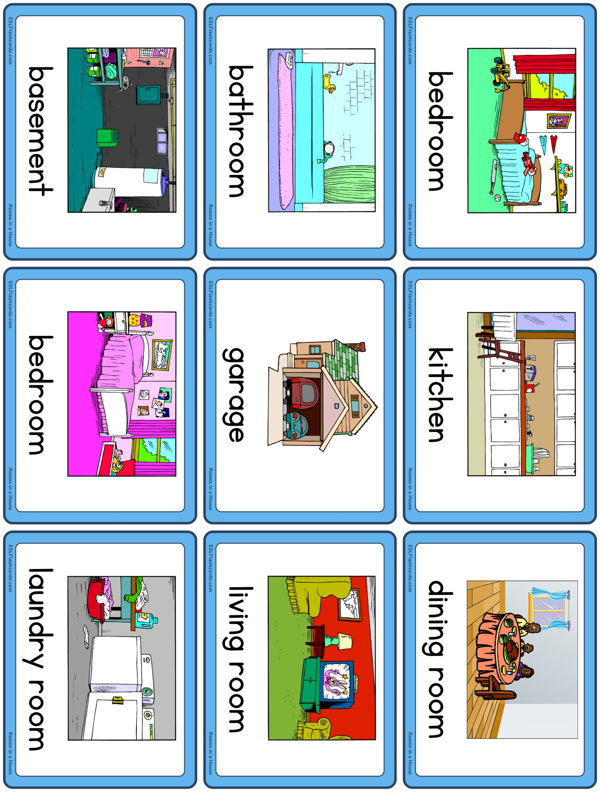
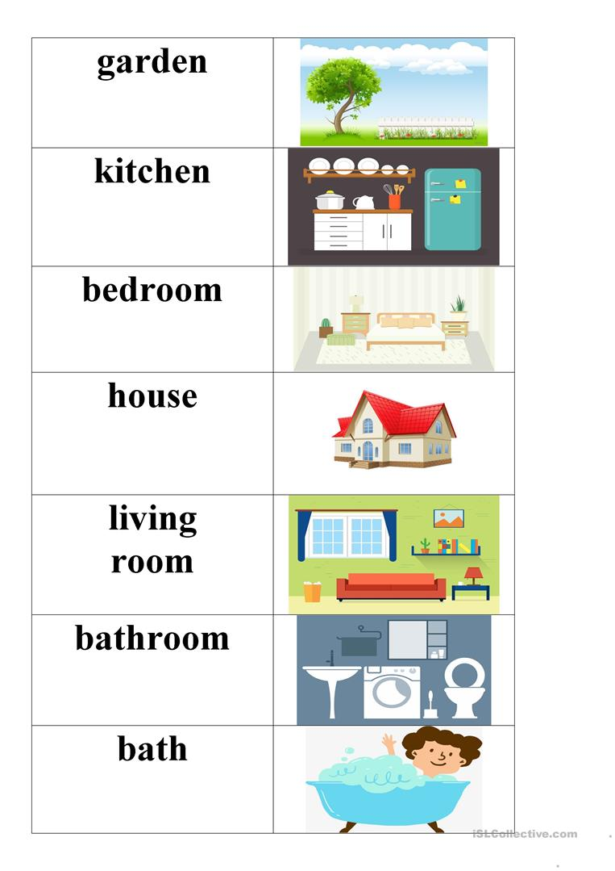

- Let’s sing! Ας τραγουδήσουμε!
Where are you? song

- Let’s watch the videos! Ας δούμε τα βίντεο!
Μαντέψτε ποιο δωμάτιο είναι και θυμηθείτε ξανά πώς λέμε τα ζωάκια!
Rooms song
ESL Game | Rooms of the House | Hidden Picture Game
Talking flashcards

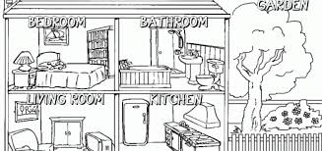

- Art time! Ώρα για ζωγραφική!

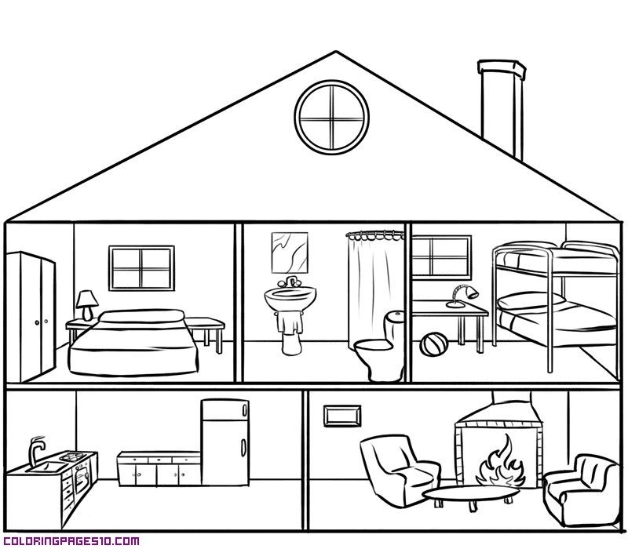
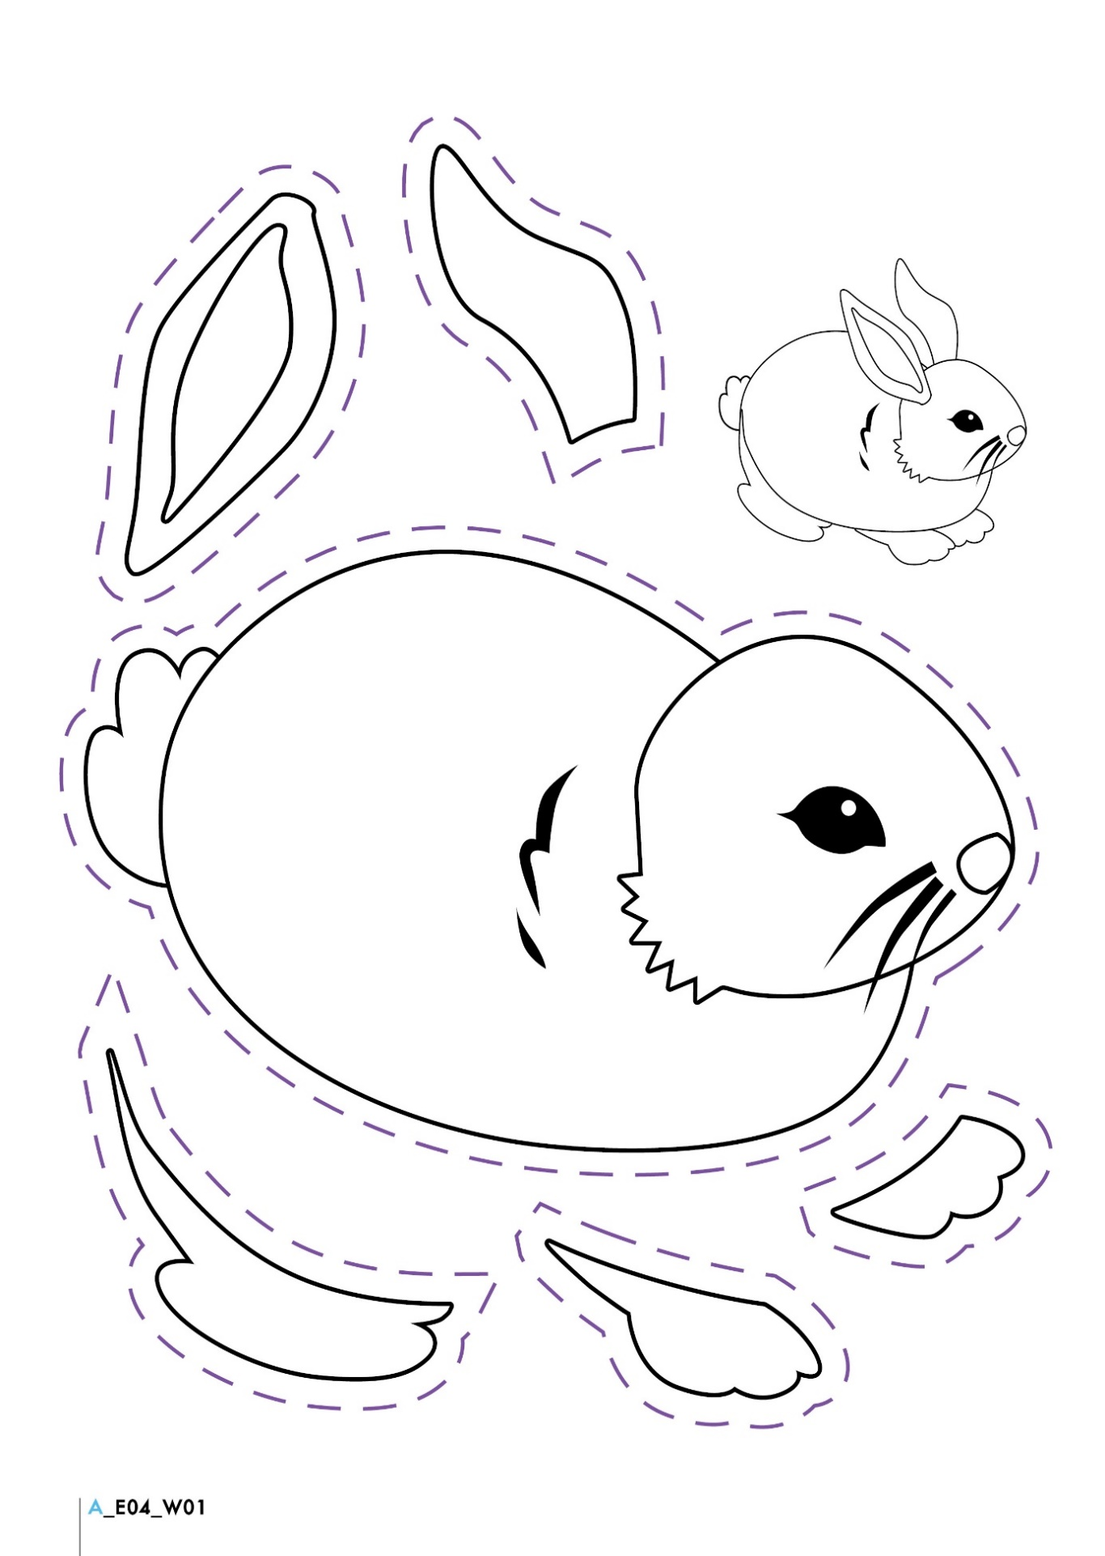

See you soon! Bye!

